Campo Magnético en Bobinas Helmholtz

- OBJETIVO:

  - Utilizar un sensor de campo magnético del celular y para medir el campo en el centro de la bobina de helmholtz.
  - Determinar la relación entre el campo magnético y la corriente en una bobina.
  - Explorar el campo magnético de la tierra en el aula.

- FUNDAMENTO TEÓRICO:
Cuando una corriente eléctrica fluye a través de un conductor, se produce un campo magnético alrededor del cable, cuya magnitud y dirección del campo depende de la forma del conductor, la dirección y magnitud de la corriente que pasa a través del cable.
Si el cable es envuelto en forma de una espira, el campo en el centro de la espira será perpendicular al plano de la espira.
Cuando el alambre se envuelve un número de veces formando una bobina ver figura 1, el campo magnético aumenta en el centro.
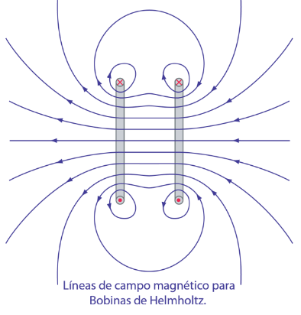
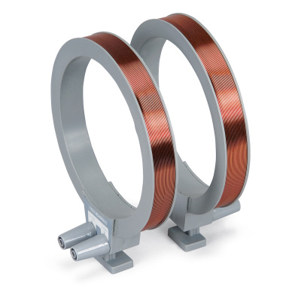

Fig. 1 Bobina de Helmholtz Fig. 2 Lineas de Campo en las bobinas de Helmholtz

Una técnica de laboratorio útil para conseguir un campo magnético bastante uniforme es usar un par de bobinas circulares sobre un eje común con corrientes iguales fluyendo en el mismo sentido. Para un radio de bobina dada, se puede calcular la separación necesaria para conseguir el más uniforme campo central. Esta separación es igual al radio de las bobinas. En la figura 2 se ilustra las líneas de campo magnético para esta geometría.
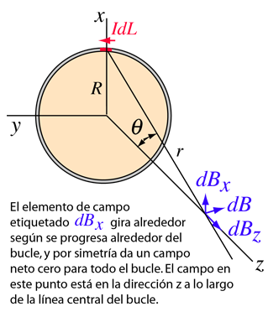
Campo Magnético en el Eje del Bucle de Corriente

La aplicación de la ley de Biot-Savart sobre la línea central de un bucle de corriente, implica la integración de la componente z. La simetría es tal que, todos los términos en esta ecuación son constantes, excepto el elemento de distancia dL, que cuando se integra, da exactamente la circunferencia del círculo. Entonces, el campo magnético es

Consideremos el campo producido por dos bobinas iguales de radio a de N espiras apretadas recorridas por una corriente eléctrica de intensidad i y separadas una distancia d, tal como se aprecia en la figura.
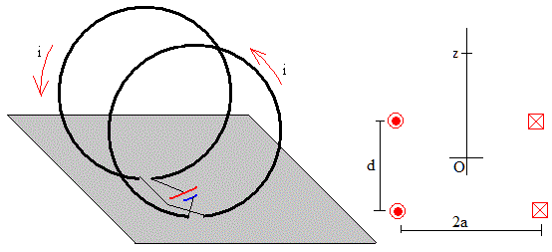

Situamos el origen en el punto medio O entre las dos bobinas y calculamos el campo magnético en un punto z del eje común de las dos bobinas
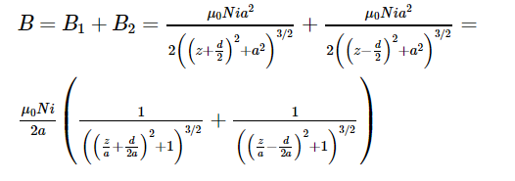

Representamos el campo magnético B en función de z/a en unidades de B0=μ0Ni/2a, para tres valores de d/a: 0.5, 1, 2. Como vemos cuando z=0, el campo magnético presenta un máximo si d<a, un mínimo, si d>a y es casi uniforme en el intervalo -a/2<z<a/2 si d=a. Este último, es el caso que nos interesa
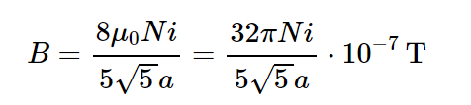
En esta práctica de laboratorio, se examinará cómo el campo magnético se relaciona conl la corriente que pasa por la bobina de helmhotz. Se usará un sensor de campo magnético integrado en el celular para detectar el campo en el centro de la bobina. Se deberá tener en cuenta que el sensor también detectará cualquier campo local de la tierra y el campo debido a las corrientes eléctricas o algunos metales cerca del sensor.

- MATERIALES Y EQUIPO
01 Celular Smartphone con la Aplicación PhyPhox instalada
01 Multitester
01 Computadora
01 Terminal de prueba de voltaje
01 fuente de alimentación ajustable
01 resistencia de 20Ω (reóstato)
01 Switch
01 Par deB obinas Helmholtz

- PROCEDIMIENTO:

  - Instalar el equipo, según diseño experimental, para determinar la relación entre el campo magnético en el centro de una bobina y la corriente que se transporta a través de la bobina, para ello usará una bobina de Helmholtz.
  - Posicionamos el celular, con la aplicación Phyphox abierta y elegimos la opción Magnetómetro, para medir el campo magnético, en el centro de la bobina.
  - La fuente de alimentación proporcionará la tensión necesaria para mover una intensidad por el circuito y, por tanto, a través de la bobina, mientras que el reóstato presentará una resistencia que regulará la intensidad que pase por la bobina, que medimos con el amperímetro.
  - Procedemos a medir el campo generado por el paso de corriente a través de la bobina para distintas intensidades y dichos valores registramos en la tabla N°1.
  - NOTA: Mantener el celular sin conexión a datos ni a red móvil.

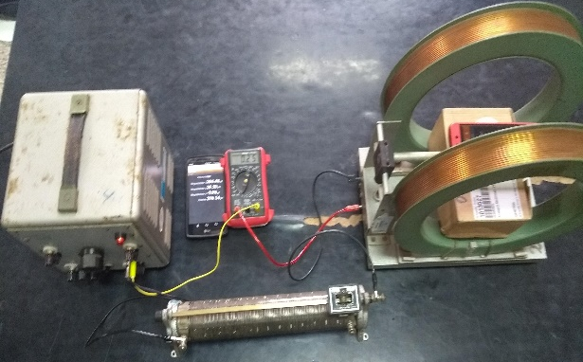
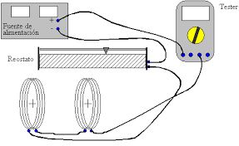
Diseño experimental

- OBTENCIÓN DE DATOS:

TaBLA N°1
I:Corriente en la Bobina (A)  (n = ; R = ; L = ) | Campo Magnético (mT)

- ANALYSIS Y DISCUSIÓN
- Gráfica la relaciona entre el campo magnético y la intensidad de corriente.

- Examine el gráfico del campo magnético vs corriente. (Aunque el eje horizontal sea realmente voltaje, el resistor de 1-ohmuio,  hace que esta también corresponde a la corriente.) ¿Cuál es la relación entre la corriente en una bobina y el campo magnético resultante en el centro de la bobina?
………………………………………………………………………………………………………………………………………………………………………………………………………………………………………………………………………………………………………………………………………………………………………………………………………………………………………………………………………………………………………………………………………………………………………………………………………………
- Examine la ecuación de la línea que más se ajuste a los puntos de muestreados. Explique la significación de los constantes en la ecuación. ¿Cuáles son las unidades de los constantes? ¿Debe la línea pasar con el origen? ¿Por qué?
………………………………………………………………………………………………………………………………………………………………………………………………………………………………………………………………………………………………………………………………………………………………………………………………………………………………………………………………………………………………………………………………………………………………………………………………………………

- REFERENCIAS

http://hyperphysics.phy-astr.gsu.edu/hbasees/magnetic/helmholtz.html#c1 revisado el 15/06/2018
http://www.sc.ehu.es/sbweb/fisica3/magnetico/espira/espira.html revisado el 15/06/2018
http://etxesare.eu/euiti/primero/ffi/L_1.pdf

- CONCLUSIONES
……………………………………………………………………………………………………………………………………………………………………………………………………………………………………………………………………………………………………………………………………………………………………………………………………………………………………………………………………………………………………………………………………………………………………………………………………………………………………………………………………………………………………………………………………………………………………………………………………………………………………………………………………………………………………………………………………………………………………………………………………………………………………………………

- CUESTIONARIO:
- ¿Cómo el diámetro de las espiras de las bobinas afecta al campo magnético?
- ¿Cómo es el cambio del campo magnético a lo largo del eje de simetría?

